Lượng thông tin hậu nghiệm về 1 trường
x là tin tiền nhiệm, y là tin hậu nhiệm (y thường tượng trưng cho nhiễu)
Độ bất định của tin x khi đã rõ tin y (thông tin hậu nghiệm về x) :
$$I\left(x/y\right)=-logp\left(x/y\right)$$

Lượng thông tin về 1 trường
$$I\left(x;y\right)=I\left(x\right)-I\left(x\backslash y\right)=log\frac{p\left(x\backslash y\right)}{p\left(x\right)}$$

// nhưng những công thức trên chỉ mới xét đến 1 tin trong trường này với 1 tin trong trường kia. Sau đây ta sẽ nghiên cứu entropy của cả trường với 1 hoặc nhiều tin trong trường điều kiện

1. Entropy có điều kiện về một trường tin khi biết 1 tin của trường điều kiện
Cho 2 trường sự kiện A và B
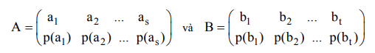
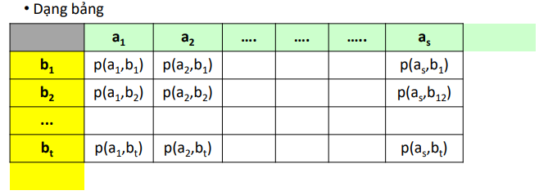
Ta đã biết một tin trong trường B : b_k. Vấn đề là tính entropy của trường A với điều kiện đã biết tin b_k
$$H\left(A\backslash b_{k}\right)=-\sum_{i=1}^{ }{p\left(a_{i}\backslash b_{k}\right).log p\left(a_{i}\backslash b_{k}\right)}$$

Ý nghĩa :
- $H\left(A\backslash b_{k}\right)$ : là lượng tổn hao tin trung bình của mỗi tin ở đầu phát khi đầu ra đã thu được b_k
- $H\left(B\backslash a_{k}\right)$ : là lượng thông tin riêng trung bình chứa trong mỗi tin ở đầu thu khi đầu phát đã phát đi một tin a_k

2. Entropy có điều kiện về một trường khi đã biết toàn bộ trường điều kiện
$$H\left(A\backslash B\right)=\sum_{i=1}^{ }{\sum_{j=1}^{ }{p\left(a_{i},b_{j}\right)}\log{ p\left(a_{i}\backslash b_{j}\right)}}$$

// A,B thì dùng \ , a,b thì dùng / :))

Ý nghĩa :
- $H\left(A\backslash B\right)$ : lượng thông tin tổn hao trung bình của mỗi tin ở đầu phát khi đầu thu đã thu được một dấu nào đó
- $H\left(B\backslash A\right)$ : lượng thông tin riêng trung bình chứa trong mỗi tin ở đầu thu khi đầu xuất phát đã phát đi một tin nào đó

3. Tính chất
- Giới hạn :
$$0≤H\left(A\backslash B\right)≤H\left(A\right)$$
$$H\left(A,B\right)≤H\left(A\right)+H\left(B\right)$$

- Tính độc lập : Nếu X và Y độc lập
$$H\left(A\backslash B\right)=H\left(A\right)$$
- Luật xâu chuỗi :
$$H\left(A,B\right)=H\left(B,A\right)$$
$$H\left(A,B\right)=H\left(A\right)+H\left(B\backslash A\right)$$
$$H\left(B,A\right)=H\left(B\right)+H\left(A\backslash B\right)$$

4. Lượng thông tin chéo trung bình
Như đã nói ở phần trước, lượng thông tin chéo về một tin
$$I\left(a_{i},b_{j}\right)=I\left(a_{i}\right)-I\left(a_{i}/b_{j}\right)=log\frac{p\left(a_{i}/b_{j}\right)}{p\left(a_{i}\right)}$$
Sau đây ta nghiên cứu về lượng thông tin chéo trung bình cho cả trường

Định nghĩa
Lượng thông tin chéo trung bình (hay lượng thông tin tương hỗ)
$$I\left(A;B\right)=\sum_{i=1}^{ }{\sum_{j=1}^{ }{p\left(a_{i},b_{j}\right)}\log{ \frac{p\left(a_{i}/b_{j}\right)}{p\left(a_{i}\right)}}}=\sum_{i=1}^{ }{\sum_{j=1}^{ }{p\left(a_{i},b_{j}\right)}\log{ \frac{p\left(a_{i},b_{j}\right)}{p\left(a_{i}\right).p\left(b_{i}\right)}}}$$

Công thức
$$I\left(A;B\right)=H\left(A\right)-H\left(A\backslash B\right)=H\left(B\right)-H\left(B\backslash A\right)$$
$$I\left(A;B\right)=H\left(A\right)+H\left(B\right)-H\left(A.B\right)$$

Tính chất
Giới hạn :
$$0≤I\left(A,B\right)≤H\left(A\right)$$
- “=0” : kênh bị đứt (toàn nhiễu)
- “=H(A)” : kênh không có nhiễu
=> Khi truyền tin trong nhiễu, thông tin bị tổn hao. Lượng thông tin bị tổn hao trung bình chính là H(A\B)

Tự tương hỗ :
$$I(A;A)=H(A)$$

Tính giao hoán
$$I(A;B)=I(B;A)$$

Mô hình kênh truyền tin có nhiễu
